重要气象信息市领导专报

2014年第54期
上 海 市 气 象 局
2014年9月22日09时30分 签发：应朋友

台风“凤凰”情况通报（六）

摘要：今年第16号台风“凤凰”今天08时位于上海东南偏南约400公里的浙江南部沿海海面。预计“凤凰”将于今天下午到傍晚在浙江中北部沿海地区登陆。受“凤凰”影响，今明天本市将出现7～9级大风，长江口区和沿江沿海地区8～10级，洋山港区和上海沿海海面9～11级。雨量普遍可达大雨到暴雨，东南部地区有大暴雨。我们已于今天05时发布上海市台风警报，拟于今天上午更新台风蓝色预警信号为台风黄色预警信号。
一、“凤凰”分析与预报
今年第16号台风“凤凰”（强热带风暴级）今天08时位于上海东南偏南约400公里的浙江南部沿海海面，就是在北纬27.3度、东经121.9度，中心附近最大风力10级（25米/秒），中心最低气压985百帕。预计“凤凰”将以每小时15～20公里左右的速度向西北偏北方向移动，强度基本维持，于今天下午到傍晚在浙江中北部沿海地区登陆（最大可能在温岭至舟山一带），登陆时强度为热带风暴到强热带风暴级（23～25米/秒）；此外“凤凰”也有可能擦过浙江沿海北上，在上海东部近海转向东北，强度继续减弱（见附图）。
受“凤凰”影响，今明天本市将出现7～9级大风，长江口区和沿江沿海地区8～10级，洋山港区和上海沿海海面9～11级。雨量普遍有大雨到暴雨（40～80毫米），东南部地区可达大暴雨（100～120毫米）。预计大风的主要影响时段为今天中午到明天白天，明显降水的影响时段为今天夜里到明天白天。
我们已于今天05时发布上海市台风警报，拟于今天上午更新台风蓝色预警信号为台风黄色预警信号。我们将根据最新台风路径、强度及结构演变趋势，适时发布相关暴雨预警信号。
二、关注与建议
“凤凰”会给华东地区带来明显的风雨天气，对海上运输影响尤为明显，建议相关水域作业和过往船舶注意防范、及时回港避风或绕道航行。需及时加固抗风能力较差的设施、蔬菜大棚、临时搭建物、危房等。
“凤凰”将给本市带来明显降水，建议防汛部门检查城市排水系统，做好城市排涝准备，避免积水。此次降雨也将给交通运输等带来不利影响，建议交通管理部门提前做好准备。
由于后期“凤凰”路径和强度仍有不确定性。我们将密切关注“凤凰”动态，及时报告最新情况。
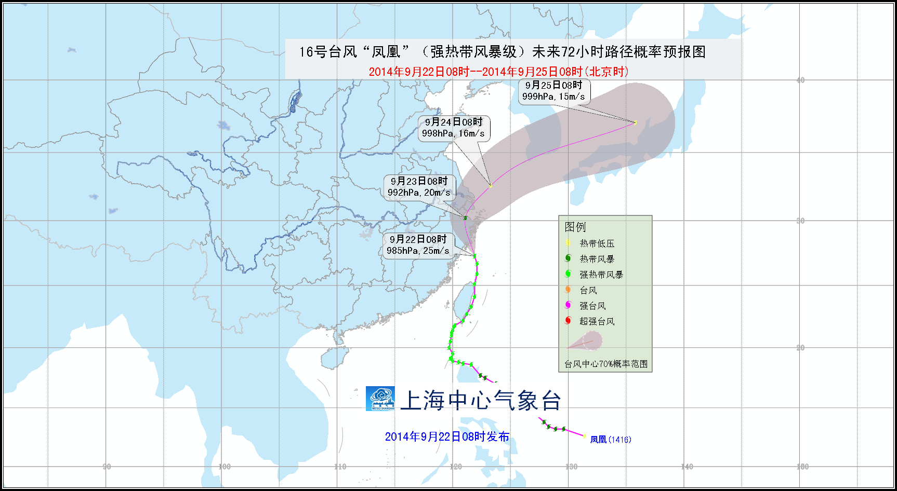
图 1416号台风“凤凰”路径概率预报图

